Srdce
Autor knihy ……………………………………………………………………………………
Název knihy ………………………………………………………………………………….

Vyber si jednu postavu z knihy. Napiš tři důvody, proč ji máš rád, proč nebo čím je ti sympatická, milá.

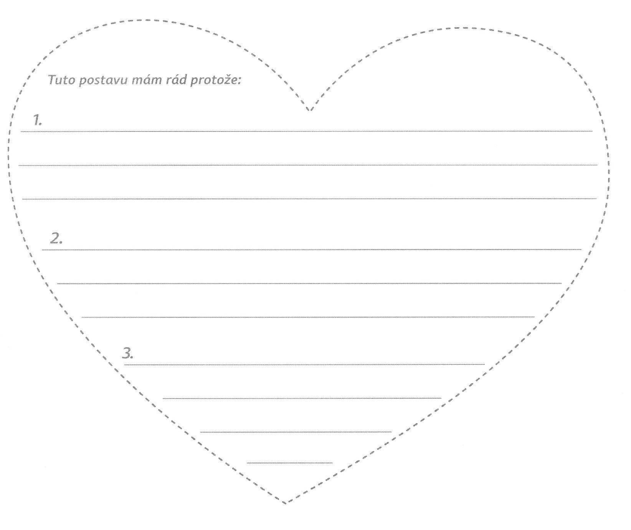
Jméno postavy ………………………………………………………

Hodnocení knihy: ………………………………….

